Warszawa, 20 czerwca 2022 r.

NOWOŚĆ JemyJemy warzywne zupy kremy
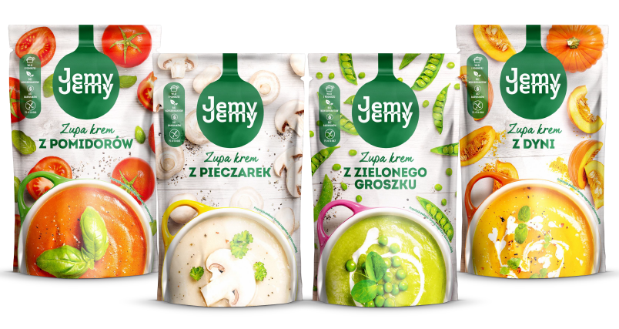
Lekkie, pożywne i mocno warzywne są cztery nowe zupy kremy, które w czerwcu dołączyły do portfolio marki JemyJemy. To bezmięsna i bezglutenowa propozycja dla konsumentów poszukujących pełnowartościowych dań gotowych od rynkowego lidera w segmencie zup ambientowych.
W najnowszej ofercie marki JemyJemy znalazły się cztery gęste i aromatyczne zupy kremy: z pomidorów, z pieczarek, z zielonego groszku oraz z dyni. Zostały skomponowane z wyselekcjonowanych świeżych warzyw, doskonale doprawione ziołami i śmietanką. Domowy smak każdej zupy dopracowano w najdrobniejszych szczegółach. Można je podawać solo lub z ulubionymi dodatkami – kulkami mozzarelli, prażonymi ziarnami dyni, grzankami czy groszkiem ptysiowym.
Zupy kremy są dostępne w charakterystycznych, wygodnych opakowaniach typu softpack. Dzięki procesowi obróbki termicznej zachowują najwyższą jakość i smak bez konieczności przechowywania ich w lodówce. Nie zawierają mięsa, konserwantów, barwników ani glutenu.
Gotowe zupy kremy wystarczy przelać do naczynia i podgrzać, by w kilka chwil cieszyć się smacznym, pełnowartościowym ciepłym posiłkiem. To idealny pomysł na szybki obiad w biurze, podczas wyjazdu za miasto, czy pożywną przekąskę w ciągu dnia.
Nowe produkty są dostępne w sprzedaży od czerwca w cenie detalicznej ok. 6,49 zł/375 g. Więcej informacji o pełnej ofercie marki na www.jemyjemy.com.
Producent: PROFI S.A.
- JemyJemy Zupa krem z pomidorów (375 g)
- JemyJemy Zupa krem z pieczarek (375 g)
- JemyJemy Zupa krem z zielonego groszku (375 g)
- JemyJemy Zupa krem z dyni (375 g)

Dodatkowych informacji udziela:
Agnieszka Rudek, Kolterman Media Communications
a.rudek@kolterman.pl , kom. 510 081 203

